بسم الله الرحمن الرحیم

تولید هماهنگ دوم با استفاده از لیزر نیمه هادی

Second Harmonic Generation

نگارنده: حسین محمدی

شماره دانشجویی: ۹۶۱۰۱۰۳۵

استاد: دکتر صدیقی

دستیار آموزشی: خانم فرحی

1. فرایند تولید هارمونیک دوم را توضیح دهید؟

****

تولید هارمونیک دوم به این شکل است که با بلور ایتریم وانادات را که با نئودمیم، جای نشانی (dope) شده است، را در اختیار داریم و بلافاصله بعد از آن یک بلور KTP قرار می دهیم و با قرار دادن یک آینه در این پشت این دو وسیله اپتیکی، محیط فعال برای لیزر را می سازیم، سپس به کمک یک لیزر دیودی که طول موج آن در محدوده فروسرخ (808 نانومتر) است، به این محیط فعال می تابانیم، طبق مکانیسم frequency doubling و phase matching که در درس دیدیم، می توانیم، فوتون هایی با طول موج کمتر (۵۳۲ نانومتر) دریافت کنیم، و هماهنگ دوم بلور KTP را ببنیم.

در مورد روابط این آزمایش چیز خاصی ندیدیم، با یک جستجوی مختصر دیدم که:

پروسه وقتی پیاده می شود که میدان الکتریک به قدری قوی باشد که اثر کوچک بودن ضرایب پذیرفتاری مرتبه دو به بالا با آن خنثی شود و اعدادی از مرتبه یک بدهد، به همین دلیل است که از لیزر استفاده می کنیم، زیرا میدان الکتریکی آن همفاز است و تداخل مخرب رخ نمی دهد تا میدان ضعیف شود.

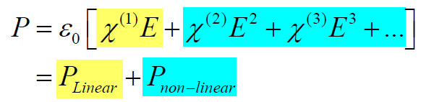

حالا فرض کنید که میدانی الکتریکی با دو فرکانس مختلف و دو دامنه مختلف ، مانند زیر به کریستال غیرخطی بتابد:



حال آنچه که در کریستال دوم مهم است و غیرقابل صرف نظر، همان ترم متناسب با مربع میدان است:

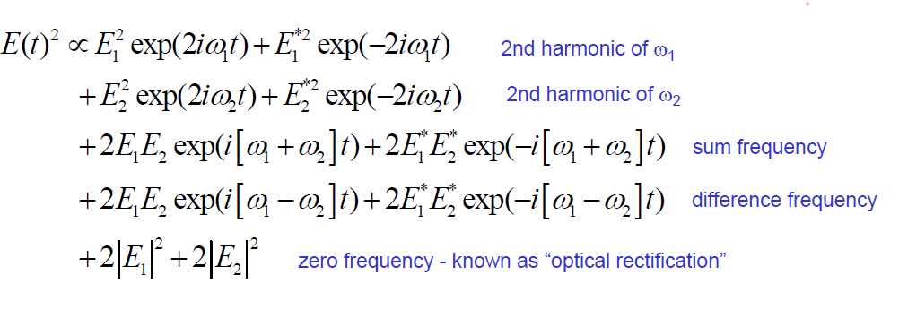

در بالا می بیند که در این مرتبه، فوتون هایی با فرکانس دوبرابر وجود خواهند داشت.

در این مرتبه از میدان، می توان انواع فرایند ها را برای فوتون ها و برهمکنش با کریستال در نظر داشت، متنها توجه کنید که باید قوانین پایستگی انرژی و تکانه برقرار باشد.

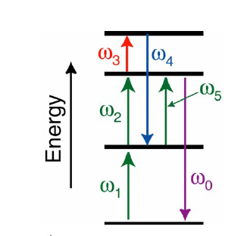

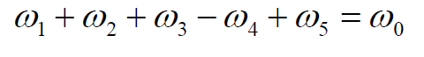

این همان قانون بقای انرژی است.

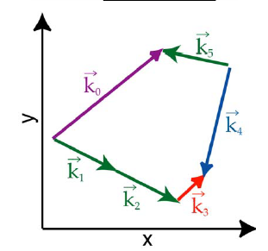

این همان قانون بقای تکانه است.

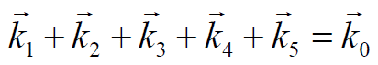

اما توجه کنید که ما فوتون هایی را با فرکانس $ω$ را به کریستال تابانده ایم ولی فوتون با فرکانس $2ω$ تحویل گرفته ایم، باید در این حالت، قوانین بقا را بررسی کنیم.

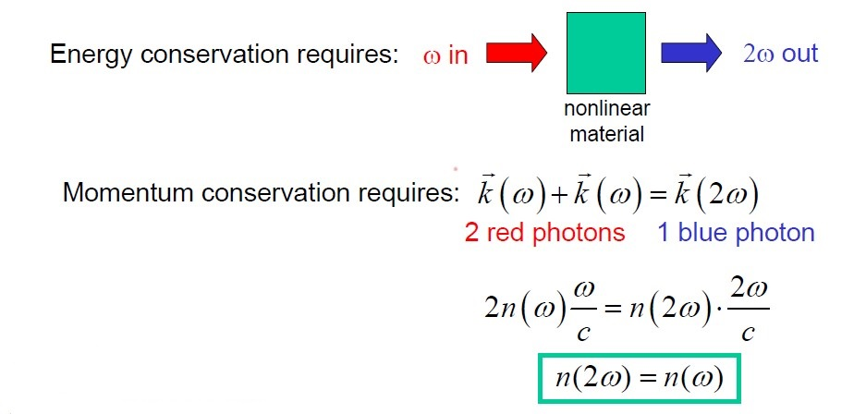

می بینیم که شرایط دوبرابر شدن فرکانس این است که پاشندگی این اجازه را به ما بدهد، و فقط در کریستال های غیر خطی که دوشکستی یا Birefringent هستند چنین کاری امکان پذیر است.

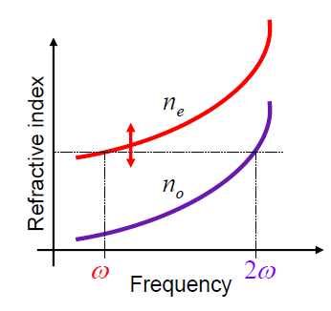

و از لحاظ تجربی هم می توانیم این کار را با ایجاد محیط فعال بالا انجام دهیم.

2. چه کریستال­های غیر خطی برای تولید هارمونیک دوم در لیزرها استفاده می شوند؟

باید از کریستال هایی استفاده شود که ضریب پذیرفتاری آن ها به نسبت بیشتر از بقیه کریستال ها باشد تا بتوان با تاباندن لیزر حتی فروسروخ هم پدیده ی دوبرابر شدن فرکانس را مشاهده کرد.

یک نکته دیگر هم که باید رعایت کرد این است که کریستال باید در راستای صفحاتی برش خورده باشد که هنگام ورود نور به کریستال، شکست و انحراف نور از مسیر خود کمینه باشد. چون به دلیل پدیده ی پاکلز و اثر کر، این شکست در مرتبه ی دوم E بسیار زیادتر می شود و باید در هنگام قرار دادن بلور در این ست آپ حواسمان به این نکته باشد.

۳. در مورد وابستگی توان نور سبز تولید شده به زاویه کریستال غیر خطی چه می دانید؟

توجه کنید که در سوال یک توضیح دادم باید کریستال دارای پاشندگی شکستی باشد که در آن شرط $n\left(2ω\right)=n(ω)$ برقرار شود و این در کریستال های ساده و معمولی امکان پذیر نیست چون شکست آن ها کاملا خطی است و این اثر مشاهده نمی شود، ولی در کریستال های غیر خطی این را داریم و الان می خواهیم، وابستگی نور خروجی از کریستال غیرخطی را به زاویه ای که در ست آپ آزمایشگاهی قرار دارد بسنجیم.

نکته این است که در کریستال های غیر خطی ، ضریب شکست در سه راستای اصلی که لزوما متعامد نیستند، متفاوت است، و اگر نور وارد این کریستال شود، تقریبا مسیر خمیده ای را طی می کند تا از کریستال خارج شود و ما می بایستی با آزمون و خطا کریستال را با زاویه ای در ست آپ قرار دهیم که نور خروجی از سمت دیگر اولا کمترین پراکندگی را داشته باشد، و ثانیا متمرکز و همفاز خارج شده باشد تا بتوان هارمونیک دوم را تولید کرد. معمولا در این گونه کریستال ها، برش را در راستای مسیری انجام می دهند که شرایط بالا را دارد، تا بدون هیچ گونه چرخش در ست آپ قرار بگیرد. (به شکل زیر توجه کنید.)

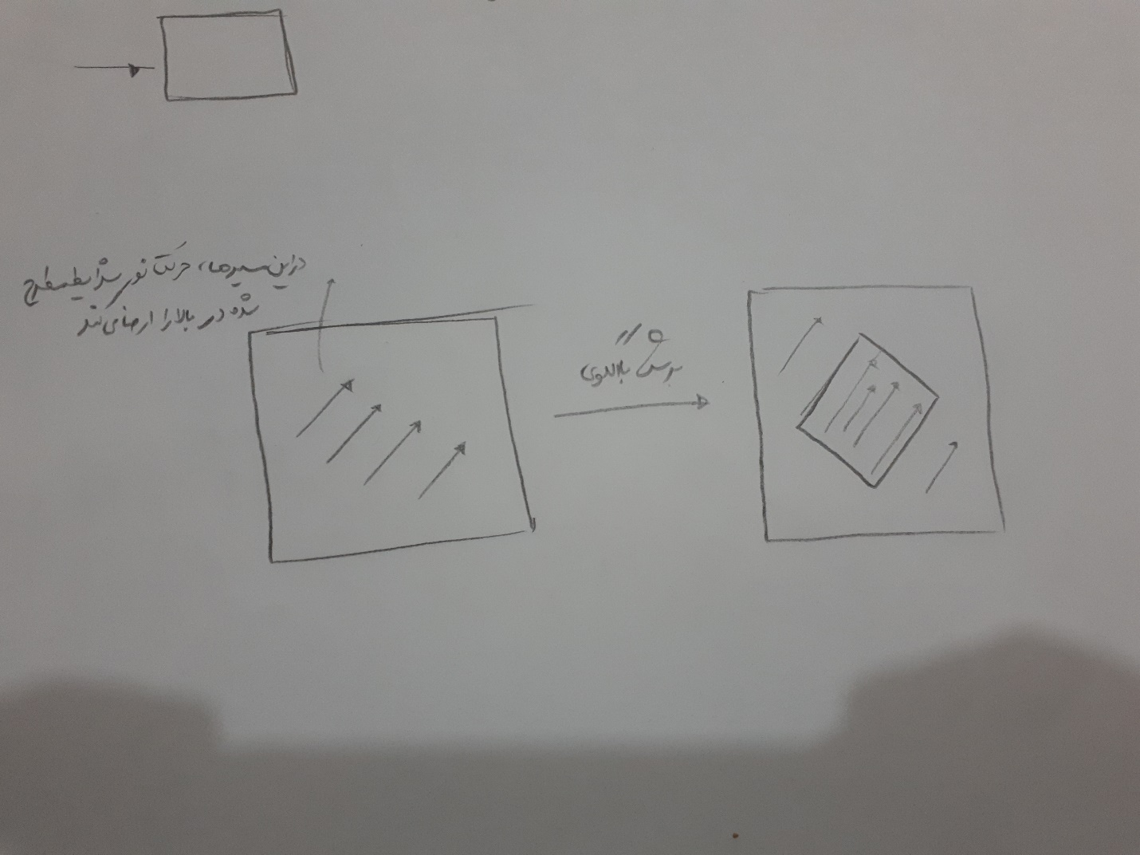

۴. چرا توان نور خروجی به مکان کریستال غیر خطی حساس است؟

پاسخ این سوال را نمی دانم.

یعنی علی الاصول، اگر کریستال را در زاویه مناسب قرار دهیم، با جابه جا کردن کریستال به نحوی که زاویه برخورد پرتو لیزر به سطح آن ثابت بماند، نباید اتفاقی رخ بدهد.